AMBIENTE
Ambiente
Terra, acqua, aria sono tre mondi dove vivono uomini, animali, piante.
Ognuno di questi mondi è un ambiente: ambiente terreste, ambiente acquatico, ambiente aereo.
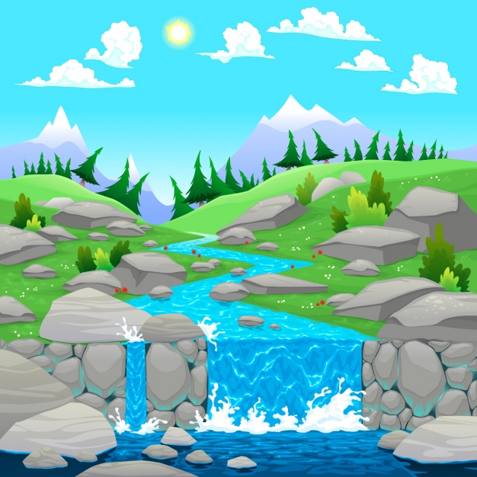

Ecosistema
Ogni ambiente naturale è un ecosistema.
L’ecosistema è l’insieme di piante e animali che vivono nello stesso ambiente e sono collegati tra loro.
Ad esempio: un bosco o uno stagno con le piante gli animali che lo abitano sono degli ecosistemi.
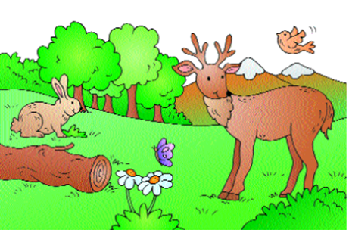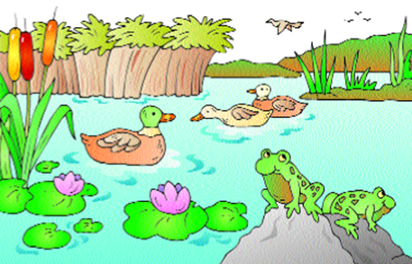
Risorse ambientali
L’ambiente offre a tutti gli animali e le piante che lo abitano ciò di cui hanno bisogno per vivere, cioè le risorse. Le risorse sono tante e sono varie: luce, aria, acqua, cibo, calore.
Equilibrio ambientale
Un ecosistema è un sistema in equilibrio. Se togliamo o modifichiamo un elemento dell'ecosistema o introduciamo un nuovo elemento l'equilibrio si rompe e l'ecosistema cambia, è danneggiato o anche distrutto.
L’equilibrio può essere rotto dall’uomo (inquinamento, disboscamento…) o dalla natura (vulcani in eruzione, frane, siccità, inondazioni…).

Inquinare
“Sporcare”. Inquinare è introdurre nell’ambiente sostanze che lo “sporcano”, che cambiano l’equilibrio naturale.
Ci sono diversi tipi di inquinamento:
inquinamento dell’acqua
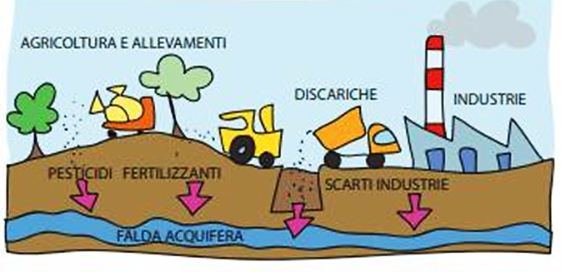
inquinamento dell’aria
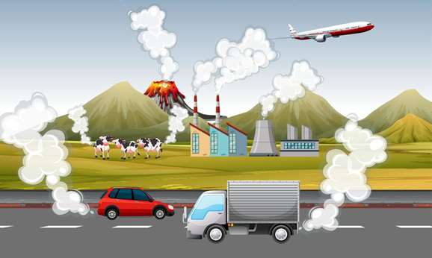
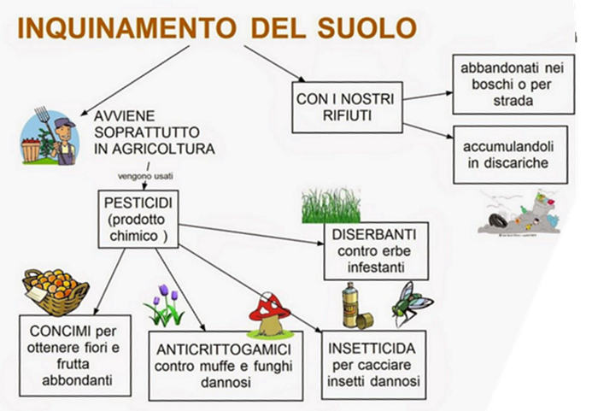

Agenti inquinanti
Sostanze che inquinano l’ambiente.

Cambiamenti climatici
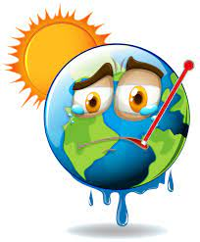
Cambiamenti di temperatura e di condizioni metereologiche.
L’equilibrio di un ecosistema si rompe anche per il cambiamento climatico.
I gas che inquinano l’aria alzano la temperatura terrestre.
Per questo:
i ghiacciai si sciolgono;
il deserto si estende e si allarga;
alcune e piante e animali si estinguono e non ci sono più:

Migranti climatici
Persone che non possono più vivere nel loro paese perché non hanno più risorse ambientali.
Nei loro paesi ci sono perdite di territorio per terremoto, innalzamento del livello del mare, siccità, desertificazione e violenze per rubare le risorse.
